BIODATA PENULIS
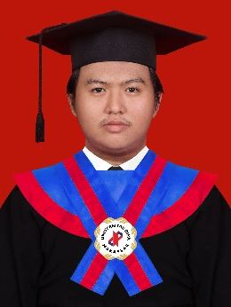
Reyhan Rafaidhil adalah penulis skripsi ini. Penulis ini lahir di Makassar,26 November 2003. Penulis adalah anak kedua dari pasangan bapak dan ibu. Pada tahun 2008 penulis masuk TK Dua Putra dan lulus pada tahun 2010. Kemudian masuk SD Inpres Tangkala 1 pada tahun 2010 dan lulus pada tahun 2016. Kemudian masuk MTSN 02 Makassar pada tahun 2016 dan lulus pada tahun 2019. Selanjutnya, menempuh Pendidikan di SMK Darussalam Makassar pada tahun 2019 kemudian lulus pada tahun 2022. Ditahun 2022 penulis juga berhasil menjadi mahasiswa di jurusan Teknik Informatika Universitas Dipa Makassar. Penulis melaksanakan penelitian ini untuk menyelesaikan skripsi ini di Universitas Dipa Makassar.
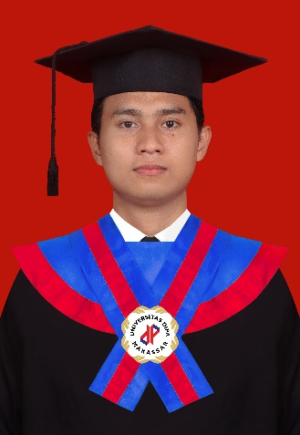
Irwan Syahrir adalah penulis skripsi ini. Penulis ini lahir di Makassar,26 April 2004. Penulis adalah anak kedua dari pasangan bapak dan ibu. Pada tahun 2008 penulis masuk TK Dua Putra dan lulus pada tahun 2010. Kemudian masuk SD Inpres Tangkala 1 pada tahun 2010 dan lulus pada tahun 2016. Kemudian masuk MTSN 02 Makassar pada tahun 2016 dan lulus pada tahun 2019. Selanjutnya, menempuh Pendidikan di SMK Darussalam Makassar pada tahun 2019 kemudian lulus pada tahun 2022. Ditahun 2022 penulis juga berhasil menjadi mahasiswa di jurusan Teknik Informatika Universitas Dipa Makassar. Penulis melaksanakan penelitian ini untuk menyelesaikan skripsi ini di Universitas Dipa Makassar.

